***ИНФОРМАЦИОННЫЙ***

***БЮЛЛЕТЕНЬ***

*Органа местного самоуправления*

*Филипповского сельского поселения*

*Кирово-Чепецкого района*

*Кировской области*

*№ 5*

*От 23.03.2024*

Учредитель: Филипповская сельская Дума

Кирово-Чепецкого района

Кировской области

Ответственный за выпуск:

Постоянная депутатская комиссия по

мандатам, регламенту и депутатской этике

|  |
| --- |
| **Описание: ДНД**ПАМЯТКА  **Об основных правилах использования газа в быту.**  Описание: Kirov_**Правила пожарной безопасности при использовании газовых приборов.**  **Уважаемые граждане!**  В целях предупреждения взрывов бытового газа и пожаров в жилье  соблюдайте основные правила использования газа в быту:  -открывайте форточку при включенных газовых приборах: приток свежего воздуха обеспечит полноту сгорания газа;  - не оставляйте работающие газовые приборы без присмотра. Не используйте газовые плиты для обогрева помещении;  - не заменяйте и не ремонтируйте газовое оборудование самостоятельно;  - перед включением газового оборудования, имеющего отвод продуктов сгорания в дымоходы, проверяйте тягу в дымоходе. При отсутствии тяги использование газовыми приборами запрещается;  - не допускайте к пользованию газовым оборудованием детей дошкольного возраста и лиц, не контролирующих свои действия;  - техническое обслуживание газового оборудования необходимо проводить не реже одного раза в год, оборудования с истекшим сроком службы-ежегодно.  **При запахе газа звоните по городскому или сотовому телефону 04.**  **Правила пожарной безопасности при использовании газовых приборов:**  - Запрещается пользоваться неисправными газовыми приборами, а также устанавливать (размещать) мебель и другие горючие предметы и материалы на расстоянии менее 0,2 метра от бытовых газовых приборов по горизонтали и менее 0,7 метра - по вертикали (при нависании указанных предметов и материалов над бытовыми газовыми приборами).   - При эксплуатации систем вентиляции и кондиционирования воздуха запрещается подключать к воздуховодам газовые отопительные приборы.  - Запрещается хранение баллонов с горючими газами в индивидуальных жилых домах, квартирах и комнатах, а также на кухнях, путях эвакуации, лестничных клетках, в цокольных этажах, в подвальных и чердачных помещениях, на балконах и лоджиях.   - Газовые баллоны для бытовых газовых приборов (в том числе кухонных плит, водогрейных котлов, газовых колонок), за исключением 1 баллона объемом не более 5 литров, подключенного к газовой плите заводского изготовления, располагаются вне зданий в пристройках (шкафах или под кожухами, закрывающими верхнюю часть баллонов и редуктор) из негорючих материалов у глухого простенка стены на расстоянии не менее 5 метров от входов в здание, цокольные и подвальные этажи.  - Пристройки и шкафы для газовых баллонов должны запираться на замок и иметь жалюзи для проветривания, а также предупреждающие надписи "Огнеопасно. Газ".  - У входа в индивидуальные жилые дома, а также в помещения зданий и сооружений, в которых применяются газовые баллоны, размещается предупреждающий знак пожарной безопасности с надписью "Огнеопасно. Баллоны с газом".  **При использовании бытовых газовых приборов запрещается:**  -  эксплуатация бытовых газовых приборов при утечке газа;  - присоединение деталей газовой арматуры с помощью искрообразующего инструмента;  - проверка герметичности соединений с помощью источников открытого пламени, в том числе спичек, зажигалок, свечей.  **Обнаружив загорание, примите меры к его ликвидации и немедленно сообщите по телефону 01, 101 или 112, Газовая служба -104.** |

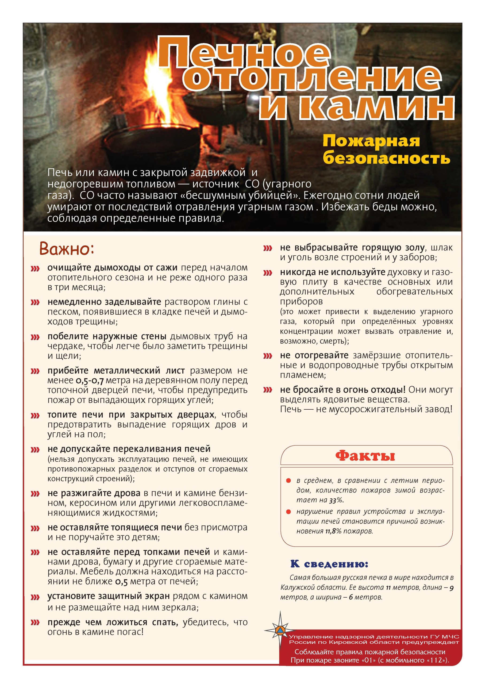

|  |  |  |
| --- | --- | --- |
| **Отдел надзорной деятельности**  **и профилактической работы Кирово-Чепецкого**  **района и города Кирово-Чепецк**  **Родителям на заметку**  Баловство детей с огнем нередко приводит к весьма печальным последствиям. Во многом дети подражают взрослым, поэтому нужно обращать внимание на то, как вы сами обращаетесь с огнем. Если детей младшего возраста надо оберегать от огня, то школьникам требуется постоянно объяснять правила безопасного поведения с ним, дабы не случилось большей беды.  Меры по предупреждению пожаров по причине шалости детей несложны:  - будьте примером во всех ситуациях, связанных с соблюдением правил пожарной безопасности;  - не оставляйте спички и зажигалки в зоне доступности для детей;  - не позволяйте детям покупать спички и сигареты;  - следите за временем препровождения детей;  - не оставляйте детей без присмотра;  - не допускайте детей к использованию электроприборов.  Научите ребенка правильным действиям при пожаре:  - при обнаружении пожара или признака горения (задымления, повышенной температуры, запаха гари и т.п.) ребенок любого возраста должен немедленно покинуть помещение;  - сообщить о пожаре взрослым или в пожарную охрану.  Помните, выполнение простых правил пожарной безопасности поможет сохранить здоровье и жизнь близких вам людей.   |  |  | | --- | --- | |  |  |   **При возникновении пожара немедленно звоните по телефону службы спасения со стационарного телефона - «01», с мобильного - «101 или 112» четко сообщите, что горит, адрес и свою фамилию.**  **ОНДПР Кирово-Чепецкого района и города Кирово-Чепецк** |

**ПАМЯТКА**

**о мерах пожарной безопасности**

**в быту для многоквартирных жилых домов**

***Уважаемые граждане!***

***В целях предупреждения пожаров в жилье:***

* *Перед уходом из квартиры, дома, приготовившись ко сну, всегда проверяйте выключение газовых и электрических приборов;*
* *Не допускайте к пользованию газовым оборудованием детей дошкольного возраста и лиц, не контролирующих свои действия;*
* *При малейшем запахе газа на кухне или в квартире не зажигайте свет, не используйте открытый огонь – немедленно проветрите помещения, закройте газовый кран и вызовите газовую службу по телефону 04 или службу спасения;*
* *Следите за исправностью электропроводки, не перегружайте электросеть, не допускайте применения самодельных электроприборов;*
* *Не ставьте включенные электроприборы близко к горючим конструкциям, шторам, мебели, установите их на несгораемые подставки;*
* *Не курите в квартире, лежа на кровати, не бросайте окурки вниз с балкона;*
* *Не забывайте потушить сигарету, тушите ее только в пепельнице и ни в коем случае не бросайте окурки и спички на пол;*
* *Не оставляйте детей в квартире без присмотра, храните спички в недоступном для детей месте;*
* *Не загромождайте мебелью, оборудованием и другими горючими материалами балконы (лоджии), а также эвакуационные выходы и лестницы;*
* *Не устраивайте склады горючих материалов в подвалах и цокольных этажах;*
* *Не разводите костер вблизи дома, дачи, в лесу;*
* *При парковке личного автотранспорта не загромождайте проезды для техники спецслужб (МЧС, полиция, скорая помощь, газовые службы).*

***Помните, что пожар легче предупредить, чем потушить!***

***При возникновении пожара немедленно звоните***

***по телефону службы спасения «01» или «101», «112»***

***четко сообщите, что горит, адрес и свою фамилию!***

***ОНДПР Кирово-Чепецкого района и города Кирово-Чепецк***

***ГУ МЧС России по Кировской области***

* + 1. **АДМИНИСТРАЦИЯ**
    2. **ФИЛИППОВСКОГО СЕЛЬСКОГО ПОСЕЛЕНИЯ**
    3. **КИРОВО-ЧЕПЕЦКОГО РАЙОНА КИРОВСКОЙ ОБЛАСТИ**
       1. **ПОСТАНОВЛЕНИЕ**

|  |  |  |  |
| --- | --- | --- | --- |
| **26.03.2024** |  | № | **16** |
| с.Филиппово | | | |

**О назначении публичных слушаний по внесению изменений в Правила землепользования и застройки муниципального образования Филипповское сельское поселение Кирово-Чепецкого района**

**Кировской области**

В соответствии со статьей 28 Федерального закона от 06.10.2003 № 131-ФЗ «Об общих принципах организации местного самоуправления в Российской Федерации», статьями 31, 32, 39 Градостроительного кодекса Российской Федерации, статьей 16 Устава муниципального образования Филипповское сельское поселение Кирово-Чепецкого муниципального района Кировской области, на основании решения Филипповской сельской Думы от 22.04.2021 № 39/180 «Об утверждении Положения о проведении публичных слушаний по вопросам градостроительной деятельности на территории муниципального образования Филипповское сельское поселение Кирово-Чепецкого района Кировской области», администрация Филипповского сельского поселения ПОСТАНОВЛЯЕТ:

1. Назначить проведение публичных слушаний по внесению изменений в Правила землепользования и застройки муниципального образования Филипповское сельское поселение Кирово-Чепецкого района Кировской областина 12.04.2024 г.

2. Место проведения публичных слушаний: здание администрации Филипповского сельского поселения (с. Филиппово, ул.М.Злобина, д.7а).

3. Время проведения публичных слушаний: 15-00.

4. В целях доведения до населения информации о содержании документации проекта по внесению изменений в Правила землепользования и застройки муниципального образования Филипповское сельское поселение Кирово-Чепецкого района Кировской областиорганизовать экспозицию демонстрационных материалов в здании администрации Филипповского сельского поселения Кирово-Чепецкого района Кировской области (Кирово-Чепецкий район, с.Филиппово, ул. М.Злобина, д. 7а) и размещение в сети Интернет по адресу: https://filippovskoe-r43.gosweb.gosuslugi.ru/spravochnik/pravila-zemlepolzovaniya-i-zastroyki/.

5. Определить местом сбора предложений и замечаний всех заинтересованных лиц по документации проекта по внесению изменений в Правила землепользования и застройки муниципального образования Филипповское сельское поселение, для включения их в протокол общественных обсуждений администрацию Филипповского сельского поселения Кирово-Чепецкого района Кировской области (с.Филиппово, ул. М.Злобина, д.7а, тел.(83361)77-119).

6. Не позднее 27.03.2024 обнародовать данное постановление, проект изменения в Правила землепользования и застройки муниципального образования Филипповское сельское поселение.

7. Не позднее 15.04.2024 года опубликовать результаты общественных обсуждений.

8. Настоящее постановление вступает в силу в соответствии с действующим законодательством.

|  |  |
| --- | --- |
| Глава администрации  Филипповского сельского поселения  Кирово-Чепецкого района  Кировской области А.А.Козьминых |  |

|  |
| --- |
| ***ПАМЯТКА***  ***о мерах пожарной безопасности***  ***в быту для частных жилых домов и садоводческих товариществ!***  ***Уважаемые граждане!***  ***В целях предупреждения пожаров в жилье и садоводческих товариществах:***   * *Будьте осторожны при эксплуатации печного и газового отопления;* * *Не перекаливайте печь. Своевременно устраняйте трещины, белите;* * *Не применяйте для розжига печей бензин, керосин, дизельное топливо и другие легковоспламеняющиеся и горючие жидкости;* * *Запрещается эксплуатировать печи и другие отопительные приборы без противопожарных разделок (отступок) от горючих конструкций, предтопочных листов, изготовленных из негорючего материала размером не менее 0,5 х 0,7 метра (на деревянном или другом полу из горючих материалов), а также при наличии прогаров и повреждений в разделках (отступках) и предтопочных листах;* * *Следите за исправностью электропроводки, не перегружайте электросеть, не допускайте применения самодельных электроприборов;* * *Не оставляйте включенные электроприборы близко к горючим конструкциям, шторам, мебели, установите их на несгораемые подставки;* * *Перед уходом из дома, дачи или приготовившись ко сну, всегда проверяйте выключение газовых и электрических приборов;* * *Не курите лежа на кровати, не забывайте потушить сигарету, тушите ее только в пепельнице и ни в коем случае не бросайте окурки и спички на пол;* * *Не оставляйте без присмотра детей, храните спички в недоступном для детей месте;* * *Запрещается на территориях общего пользования поселений и городских округов, на территории садоводства или огородничества устраивать свалки горючих отходов;* * *Запрещается использовать противопожарные расстояния между зданиями, сооружениями и строениями для складирования материалов, оборудования и тары, для стоянки транспорта и строительства (установки) зданий и сооружений, для разведения костров и сжигания отходов и тары.* * *Сжигание отходов и тары производите только в специально отведенных для этой цели местах не ближе 50 м от зданий и строений и под контролем;* * *Дороги, проезды, подъезды к зданиям, сооружениям, водоисточникам, предусмотренным для целей пожаротушения, должны быть всегда свободными для проезда пожарной техники.*   ***ОНДПР Кирово-Чепецкого района и города Кирово-Чепецка Кировской области***  *10-1*  ***Помните, что пожар***  ***легче предупредить,***  ***чем потушить!***  ***При возникновении пожара***  ***немедленно звоните***  ***по телефону службы спасения***  ***«01» или «101»***  ***четко сообщите, что горит,***  ***адрес и свою фамилию.***  ------------------------------------------------------------------------------------------------------------------------------------- |

|  |
| --- |
| ***ПАМЯТКА***  ***о мерах пожарной безопасности***  ***в быту для многоквартирных жилых домов***  ***Уважаемые граждане!***  ***В целях предупреждения пожаров в жилье:***   * *Перед уходом из квартиры, дома, приготовившись ко сну, всегда проверяйте выключение газовых и электрических приборов;* * *Не допускайте к пользованию газовым оборудованием детей дошкольного возраста и лиц, не контролирующих свои действия;* * *При малейшем запахе газа на кухне или в квартире не зажигайте свет, не используйте открытый огонь – немедленно проветрите помещения, закройте газовый кран и вызовите газовую службу по телефону 04 или службу спасения;* * *Следите за исправностью электропроводки, не перегружайте электросеть, не допускайте применения самодельных электроприборов;* * *Не ставьте включенные электроприборы близко к горючим конструкциям, шторам, мебели, установите их на несгораемые подставки;* * *Не курите в квартире, лежа на кровати, не бросайте окурки вниз с балкона;* * *Не забывайте потушить сигарету, тушите ее только в пепельнице и ни в коем случае не бросайте окурки и спички на пол;* * *Не оставляйте детей в квартире без присмотра, храните спички в недоступном для детей месте;* * *Не загромождайте мебелью, оборудованием и другими горючими материалами балконы (лоджии), а также эвакуационные выходы и лестницы;* * *Не устраивайте склады горючих материалов в подвалах и цокольных этажах;* * *Не разводите костер вблизи дома, дачи, в лесу;* * *При парковке личного автотранспорта не загромождайте проезды для техники спецслужб (МЧС, полиция, скорая помощь, газовые службы).*   11111  ***Помните, что пожар***  ***легче предупредить,***  ***чем потушить!***  ***При возникновении пожара***  ***немедленно звоните***  ***по телефону службы спасения***  ***«01» или «101», «112»***  ***четко сообщите, что горит,***  ***адрес и свою фамилию.***  **Описание: ДНД**------------------------------------------------------------------------------------------------------------------------------------  ***ОНДПР Кирово-Чепецкого района и города Кирово-Чепецка*** |

**Информация о пожарах повлекших гибель людей**

В 2023 году на территории Кировской области на пожарах погибло 125 человек из них 3 несовершеннолетних.

На территории Кирово-Чепецкого района и города Кирово-Чепецк за 2023 год на пожарах погибло 7 человек. Во всех случаях причиной возникновения пожара явилась неосторожность.

Одним из наиболее резонансных пожаров произошел на ст. Просница в 4-х квартирном жилом доме ночью загорелась одна из квартир в которой проживала многодетная семья, лишь по счастливой случайности мамы с детьми не оказалось дома в момент пожара, спасти двух мужчин также проживавших в этой квартире не удалось, они погибли на пожаре. Причиной этого пожара также явилась неосторожность.

АНАЛИЗ

за 12 месяцев 2023 г.

По данным статистического учета за 12 месяцев 2023 года всего зарегистрировано 207 пожаров (+50% к АППГ – 138), с общим материальным ущербом 36825 тыс. руб. (-24,7% к АППГ – 48874). На пожарах погибло 7 человек (-36,4% к АППГ – 11), 8 получили травмы (0% к АППГ - 8).

Количество пожаров на 10 тыс. населения (87340 человек).

- 2019 г. на 10 тыс. населения приходилось 28,9 пожаров

- 2020 г. на 10 тыс. населения приходилось 23,2 пожаров

- 2021 г. на 10 тыс. населения приходилось 23,8 пожаров

- 2022 г. на 10 тыс. населения приходилось 15,8 пожаров

- 2023 г. на 10 тыс. населения приходилось 23,7 пожаров